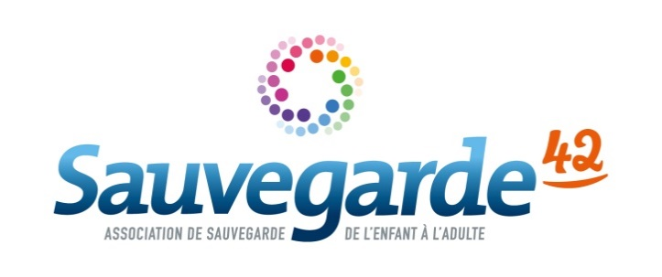

Composition du Bureau et du Conseil d’Administration
de Sauvegarde 42

LE BUREAU :

Président : M. Nicolas FAURE

Mme Maryvonne CHAFFOIS, Vice-présidente,
M. Bertrand JULLIEN, Vice-président,
Mme Marie-Claude MONNET, Trésorière,
Mme Brigitte DUBOIS, Trésorière adjointe,
M. Régis DELEUIL, membre,
Mme Brigitte LANEUW, membre.

LE CONSEIL D’ADMINISTRATION :

Le Conseil d’Administration est composé du Bureau et des membres suivants :

M. Marc ARCHER
M. Michel BONHOMME
M. Jean-Noël CANCADE
Mme Hamida GHARZOULI
M. Yves GRASSET
Mme Bernadette MARTIN
Mme Suzanne SIMOND

